Word2JATS 图片多于图题边界测试
测试作者
未来出版大学
摘要：该文档用于验证图片数量多于图题数量时的宽容绑定策略。
关键词：图片；图题；边界测试
1 图片测试
下方包含三张图片，但仅提供两个图题。

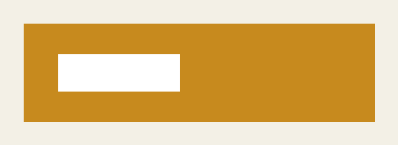

图1 第一张图片
Figure 2 Second image
参考文献
[1] 图片边界测试参考文献.

